Załącznik nr 8 do SIWZ - Opis przedmiotu zamówienia –
zasady prowadzenia wypasu, chowu i hodowli zwierząt gospodarskich (owiec olkuskich i kóz)

Zamówienie obejmuje prowadzenie wypasu zwierząt gospodarskich wraz z ich utrzymaniem przez cały okres trwania umowy.

1. Zasady prowadzenia wypasu zwierząt gospodarskich (owiec olkuskich i kóz)
  - Parametry pomieszczenia, w którym będą przewożone zwierzęta, (w przypadku konieczności dowozu zwierząt na powierzchnię wypasanego obszaru):
- odpowiednio wytrzymała bezpoślizgowa podłoga,
- na podłodze ściółka pochłaniająca odchody (każdorazowe sprzątanie odchodów po dowiezieniu zwierząt na miejsce),
- przestrzeń i wysokość odpowiednia do wielkości przewożonego stada zapewniająca swobodę ruchu podczas transportu,
- zapewniona wentylacja pomieszczenia,
- wyposażenie w zabezpieczenia uniemożliwiające ucieczkę zwierząt z pojazdu,
- brak ostrych kantów i wystających elementów mogących ranić zwierzęta podczas transportu, wyładunku i załadunku zwierząt,
- odpowiedni kąt nachylenia pomostu załadowczego, zapewniający swobodne wejście i zejście zwierząt z pojazdu.

  - Sposób prowadzenia wypasu
- Terminy prowadzenia wypasu (okresy wypasu/liczba dni wypasowych), powierzchnia wypasu i liczba owiec i kóz na poszczególnych obszarach zostały określone na podstawie kart i planów wypasu i zamieszczone są w tabelach stanowiących załączniki nr 1 i 2 do OPZ (pod częścią tekstową). Zamawiający dopuszcza możliwość zwiększenia liczby wypasanych owiec i kóz na poszczególnych powierzchniach zgodnie z wyliczeniami tzw. „kalkulatora wypasu”, pod warunkiem nieprzekroczenia maksymalnego obciążenia pastwiska – 10,00DJP/ha, maksymalnej obsady zwierząt na danej powierzchni wypasowej oraz maksymalnej liczby punktów wyliczonych na podstawie „kalkulatora wypasu”. W przypadku zwiększenia liczby wypasanych zwierząt modyfikacji ulegnie liczba dni wypasu, która zostanie wyliczona w oparciu o kartę i plan wypasu.
UWAGA: Wszelkie koszty związane z utrzymaniem dodatkowych zwierząt (w stosunku do liczby zwierząt określonej w załącznikach nr 1 i 2 do OPZ) zobowiązany będzie pokryć Wykonawca.
- Wykonawca jest zobowiązany do każdorazowego powiadamiania Zamawiającego przed wyjazdem/wyjściem na powierzchnię wypasu o rozpoczęciu w danym dniu wypasu oraz powiadamiania o zakończeniu prowadzenia wypasu w danym dniu, poprzez wysłanie wiadomości sms na wskazany przez Zamawiającego numer telefonu.
- Zamawiający zastrzega sobie możliwość zmiany liczby dni wypasu w poszczególnych miesiącach przy zachowaniu łącznej liczby dni wypasu w danym sezonie (roku). Ustalenia takie będą przekazywane Wykonawcy w formie ustnej lub pisemnej.
- Powierzchnie wypasu są wskazane na załącznikach mapowych zamieszczonych poniżej.
- Owce i kozy powinny przebywać na pastwisku przez min. 8 godzin w ciągu dnia; z uwagi na największą aktywność owiec w godzinach porannych, która zapewnia najbardziej efektywny sposób zgryzania murawy. Wykonawca powinien rozpoczynać wypas jak najwcześniej. W celu zapewnienia jak najlepszego efektu wypasu, rano pierwszym pokarmem powinna być roślinność murawy kserotermicznej. Zwierzętom należy zapewnić stały dostęp do wody przez cały okres wypasu.
- Wykonawca powinien ograniczyć do minimum czas transportu zwierząt.
- Zapis dotyczący części I-II zamówienia (obszary Natura 2000: Wały, Dąbie, Kalina – Lisiniec, Opalonki, Sterczów – Ścianka):
Przed rozpoczęciem wypasu w celu ochrony stada zwierząt, Wykonawca musi na własny koszt zapewnić ogrodzenie powierzchni przeznaczonych pod wypas ogrodzeniem elektrycznym (tzw. pastuchem elektrycznym). Montaż pastucha elektrycznego opisano w pkt.3 OPZ. Na prośbę Wykonawcy Zamawiający wskaże w terenie dokładne granice powierzchni wypasu i przebieg linii ogrodzenia elektrycznego.
Zapis dotyczący części III-X zamówienia (obszary Natura 2000: Chodów – Falniów, Cybowa Góra, Giebułtów, Kaczmarowe Doły, Kalina Mała, Komorów, Poradów, Pstroszyce, Sławice Duchowne, Uniejów Parcele, Widnica):
Zamawiający przekaże Wykonawcy zainstalowany w terenie zestaw ogrodzenia elektrycznego (tzw. pastucha elektrycznego) wraz z akcesoriami niezbędnymi do jego prawidłowego działania (zestaw ogrodzenia elektrycznego: 2 linie drutu, słupki, izolatory, elektryzator, akumulator, ogniwa słoneczne). W przypadku powierzchni wypasu, których granice uległy zmianom w stosunku do wcześniejszego okresu wypasu, Wykonawca przestawi ogrodzenie i zamontuje je po aktualnych granicach powierzchni wypasu. Wykonawca na własny koszt uzupełni ewentualne braki w ogrodzeniu. Wykonawca zobowiązany jest do zapewnienia prawidłowego działania urządzenia, tj. utrzymania odpowiedniego napięcia prądu, przez cały okres trwania umowy. Na prośbę Wykonawcy Zamawiający, wskaże w terenie dokładne granice powierzchni wypasu i przebieg linii ogrodzenia elektrycznego.
- Wykonawca powinien przebywać ze stadem na powierzchni wypasu.
- Wykonawca jest zobowiązany do usuwania z powierzchni wypasu:
- odpadów (śmieci), które zagrażają zdrowiu i życiu zwierząt,
- roślinności zielnej i zdrewniałej pod linią ogrodzenia elektrycznego (tzw. pastucha elektrycznego), na szerokości ok. 1 m tak, aby zapewnić prawidłowe działanie urządzenia (odpowiednie napięcie prądu);
- roślinności zielnej i zdrewniałej porastającej miedze, pobocza dróg dojazdowych, szczyty i zbocza skarp, znajdującej się w granicach nieruchomości gruntowych objętych zgodą na przeprowadzenie wypasu owiec i kóz. Przedmiotowy zapis dotyczy także sytuacji gdy linia przebiegu ogrodzenia elektrycznego (tzw. pastucha elektrycznego) nie pokrywa się z przebiegiem granicy nieruchomości gruntowej.
- Wypas na powierzchni wypasu należy rozpoczynać od części powierzchni pokrytej pędami odroślowymi drzew i krzewów oraz szczególnie dużym udziałem traw.
- Z powierzchni pastwiska (murawy) należy na bieżąco usuwać (karczować, a w przypadku odrośli z pnia o średnicy powyżej 5 cm – ścinać) nie zgryzione pędy odroślowe drzew i krzewów oraz rośliny inwazyjne i silnie ekspansywne (np. trzcinnik piaskowy, przymiotno białe, nawłoć). Rośliny inwazyjne należy skosić (lub w inny sposób usunąć) przed wydaniem nasion. Zabiegi należy wykonywać ze szczególnie dużą starannością i w terminach ustalonych z Zamawiającym.
- Z powierzchni murawy nie należy usuwać krzewów celowo pozostawionych w ramach poprzednich zabiegów. Szczególną uwagę należy zwrócić na ochronę wisienki stepowej. Osobniki tego gatunku należy oznaczyć kolorowymi taśmami przed przystąpieniem do prac. Prace wokół jej pędów należy wykonywać ze szczególną ostrożnością. Podczas koszenia należy unikać uszkadzania drzew i krzewów celowo pozostawionych oraz ścinania i uszkadzania storczyków oraz innych chronionych gatunków roślin. Biomasę pochodzącą z karczunku i koszenia należy usunąć poza powierzchnię murawy i kompostować lub przekazać do utylizacji.

- Zasady chowu zwierząt gospodarskich
Prowadzenie chowu zwierząt odbywać się będzie zgodnie z Dyrektywą Rady 98/58/WE z dnia 20 lipca 1998 r. dotycząca ochrony zwierząt hodowlanych (L 221/23).

2.1. Chów i hodowla owiec
Wypasający zapewni odpowiednie warunki chowu zwierząt, przez które rozumie się:
- parametry budynku inwentarskiego: w nocy owce powinny przebywać w budynku inwentarskim. Budynek inwentarski powinien zapewnić owcom odpowiednie warunki bytowania tzn. na jedną owcę należy przeznaczyć powierzchnię minimum 2 m²; należy zabezpieczyć wymianę powietrza w budynku inwentarskim poprzez dostosowanie obsady do kubatury budynku; wentylacja pomieszczeń inwentarskich nie powinna ich zbytnio ochładzać i powodować nadmiernego ruchu powietrza; według obowiązujących norm dla jednej owcy należy zapewnić kubaturę około 4,5 m³; wilgotność względna powietrza nie powinna przekraczać 80%, optymalna temperatura powietrza w okresie zimy powinna wynosić około 5°C, a w czasie wykotów 10°C; pomieszczenie powinno być także właściwe oświetlone; optymalnym sposobem utrzymania czystości w miejscu przebywania owiec jest ścielenie pomieszczenia słomą na tzw. głęboką ściółkę, która zapewnia komfort termiczny; obornik powinien być wywożony nie rzadziej niż raz w roku;
- wymagania pokarmowe: owcom należy zapewnić odpowiednią ilość wody przez cały rok: zwierzęta należy poić 2 razy na dobę, najlepiej przed karmieniem rannym i po karmieniu wieczornym, zapotrzebowanie owcy na wodę wynosi latem 5 litrów, a w zimie 2 litry na dobę; dopuszcza się dokarmianie zwierząt innymi zielonkami w przypadku braku wystarczającej ilości pokarmu na powierzchni wypasu, zagrażającej zdrowiu owiec, na podstawie oceny wystawionej przez weterynarza;
- w okresie wypasu owce wyprowadzane na pastwisko należy dokarmiać systemem ekstensywnym, polegającym na zgryzaniu przez owce zielonki pastwiskowej rosnącej na murawie, bez dostarczania dodatkowych pokosów traw; w owczarni należy dać im słomę; w tym okresie owcom należy dostarczać także dodatki mineralno-witaminowe, lizawki solne, selen z witaminą E (najlepiej podskórnie); młode zwierzęta (przychówek z danego roku) należy dokarmiać sianem lub skoszoną zielonką;
- poza okresem wypasu podstawowym pokarmem owiec powinny być pasze objętościowe suche i soczyste, a zwłaszcza siano; w celu pokrycia zapotrzebowania na składniki mineralne owce powinny mieć stały dostęp do lizawek przeznaczonych dla owiec; w okresie zimowym dorosłe owce karmi się dwa razy na dobę: rano zadaje się dawki pasz treściwych i soczystych (po połowie) oraz dawkę siana, a wieczorem resztę siana i słomę na zakładkę; zimą, dobrymi paszami dla owiec są buraki, ziemniaki, brukiew, rzepa, a także różnego rodzaju kiszonki; przez cały rok należy stosować preparaty mineralno-witaminowe;
- opieka nad zwierzętami: dwukrotnie w ciągu roku tj. przed i po sezonie pastwiskowym należy wykonywać korekcję racic; w zależności od potrzeb zwierząt należy prowadzać doraźne zabiegi zootechniczne i weterynaryjne; w celu ograniczenia możliwości zakażenia pasożytami należy systematycznie odrobaczać zwierzęta: maciorki – wiosną przed wyjściem na pastwisko i jesienią po zakończeniu sezonu pastwiskowego, jagnięta – po upływie 5–6 tygodni po wyjściu na pastwisko; nie należy wypasać zwierząt na terenach, gdzie były wypasane zwierzęta chore; nowowprowadzone do stada zwierzęta, jeżeli istnieje podejrzenie, że są zarażone, należy poddać kwarantannie trwającej 2 – 3 tygodnie (powinny przebywać w izolowanym pomieszczeniu) zanim włączy się je w skład stada; w pomieszczeniach owczarni należy przeprowadzać regularne dezynfekcje; owce należy strzyc minimum raz w roku; owcom należy zapewnić opiekę okołoporodową (m.in. dezynfekcja pępowiny, osuszenie i grzanie jagniąt, niezwłoczne po narodzeniu nakarmienie siarą); maciorkom należy podawać selen z witaminami (przed stanówką i około czwartego miesiąca ciąży), a jagniętom 3–7 dni po urodzeniu; owce powinny być objęte szczepieniami ochronnymi.

  - Chów i hodowla kóz

- Wypasający zapewni odpowiednie warunki chowu zwierząt, przez które rozumie się:
- parametry budynku inwentarskiego: kozy powinny w nocy przebywać w budynku inwentarskim osobno z owcami. Budynek inwentarski powinien zapewnić kozom odpowiednie warunki bytowania tzn. na jedną kozę należy przeznaczyć powierzchnię minimum 2 m²; pomieszczenia do chowu muszą być przestronne, suche, ciepłe oraz dobrze wentylowane i oświetlone; pomieszczenie nie może być całkowicie zacienione; temperatura wewnątrz budynku powinna wynosić 10-18ºC, w zimie + 8ºC (kozy wytrzymują ujemne temperatury pod warunkiem, że pomieszczenia są suche i bez przeciągów oraz znoszą też wysokie temperatury, tylko przy dobrej wentylacji); bezwzględnie należy utrzymać temperaturę powyżej zera w okresie porodów; wilgotność powietrza nie powinna przekraczać 80%; obornik powinien być wywożony nie rzadziej niż raz w roku;
- wymagania pokarmowe: jak dla owiec (pkt 2.1. tiret drugie);
- opieka nad zwierzętami: należy wykonywać zabieg przycinania racic u kóz dwa razy do roku - przed rozpoczęciem i po zakończeniu sezonu pastwiskowego, u kozłów- cztery razy w roku, u koźląt pierwsza korekcja stanu racic następuje po ukończeniu pierwszego miesiąca; zwierzęta powinny być objęte szczepieniami ochronnymi; kozom należy zapewnić opiekę okołoporodową; niezwłocznie po urodzeniu koźlęta powinny otrzymać siarę od własnej zdrowej matki; w pierwszym dniu życia, koźlę musi otrzymać 150 ml siary/kg masy ciała w trzech odpojach; należy pamiętać, że w stadach, w których zwalczane jest wirusowe zapalenie stawów i mózgu kóz należy podawać siarę krowią; od pierwszego tygodnia życia wszystkie koźlęta powinny mieć dostęp do siana.

- Zasady montażu ogrodzenia elektrycznego

Prace będą polegały na montażu/przestawieniu ogrodzenia elektrycznego w terenie tak, aby docelowo znajdowało się ono po zewnętrznej stronie każdego z obszarów wypasu (szczegółowa mapa z przebiegiem ogrodzenia będzie dostarczona Wykonawcy w dniu zawarcia umowy). Prace będą prowadzone w trudnym, nierównym terenie, o dużym nachyleniu stoku (do ok. 30 stopni).
Montaż ogrodzenia elektrycznego musi być wykonany z należytą starannością, z zachowaniem następujących wymogów:
- słupki ogrodzeniowe powinny być wbijane w grunt na min. głębokość 40 cm; w przypadku problemów z wbiciem słupków w grunt, powinny być one umieszczone w otworach wykonanych za pośrednictwem świdra glebowego (wiertnicy ręcznej lub spalinowej), jednak z zachowaniem wzmożonej ostrożności i dbałości o jak najmniejszą ingerencję w powierzchnię murawy kserotermicznej. Słupek powinien być stabilnie posadowiony w gruncie; w przypadku stwierdzenia chronionych gatunków roślin w miejscu montażu (wbijania lub wiercenia) należy zmienić miejsce montażu (przesunąć się w linii ogrodzenia), tak aby nie zniszczyć przedmiotowych roślin;
- prace powinny być wykonywane ręcznie;
- narzędzia dopuszczone do użytku: młot ręczny, łom metalowy, świder glebowy ręczny, świder glebowy elektryczny lub spalinowy (przenoszony ręcznie) – tzw. wiertnica; średnica wiertła jak najmniejsza – dopasowana do średnicy słupków ogrodzeniowych; piła ręczna do drewna, pilarka elektryczna lub spalinowa do drewna, wkrętarka, wiertarka, kosa ręczna lub spalinowa;
- należy zamontować tabliczki ostrzegawcze o treści: „Uwaga – ogrodzenie elektryczne” (lub o treści zbliżonej) na ogrodzeniu elektrycznym w sposób trwały, napisem na zewnątrz ogrodzenia.

- Zasady przekazania zwierząt gospodarskich

Zapis dotyczący części I zamówienia (obszary Natura 2000: Wały, Dąbie):
Wypasający musi posiadać stado 27 szt. owiec olkuskich oraz 5 kóz;
Zapis dotyczący części II zamówienia (obszary Kalina - Lisiniec, Opalonki, Sterczów – Ścianka):
Wypasający musi posiadać stado 5 szt. kóz., a Zamawiający przekaże Wypasającemu 10 szt. owiec olkuskich
Zapis dotyczący części III, V, VI, VIII, IX oraz X zamówienia (obszary Natura 2000: Cybowa Góra, Giebułtów, Komorów, Poradów, Pstroszyce, Sławice Duchowne, Uniejów Parcele, Widnica):
Zamawiający przekaże Wypasającemu na czas trwania umowy całe stado owiec olkuskich i kóz, w liczbie wynikającej z planów wypasu niniejszego OPZ (wielkość stada podana została w tabelach pod częścią tekstową stanowiących załączniki nr 1 i 2).
Zapis dotyczący części IV zamówienia (obszary Natura 2000: Kalina Mała, Kaczmarowe Doły):
Wypasający musi posiadać stado 8 szt. owiec olkuskich, a Zamawiający przekaże Wypasającemu 32 szt. owiec olkuskich oraz 4 kozy na czas trwania umowy;
Zapis dotyczący części VII zamówienia (obszar Natura 2000: Chodów – Falniów):
Wypasający musi posiadać stado 5 szt. owiec olkuskich, a Zamawiający przekaże Wypasającemu 25 szt. owiec olkuskich oraz 2 kozy na czas trwania umowy;
Dostarczone przez Zamawiającego zwierzęta gospodarskie będą oznakowane zgodnie z ustawą o systemie identyfikacji i rejestracji zwierząt z dnia 2 kwietnia 2004 roku (DZ. U. z 2004 r. Nr.91, poz. 872) numerami identyfikacyjnymi.
Załącznik nr 1. Wykaz powierzchni przeznaczonych do wypasu oraz sumaryczne liczby dni wypasowych w roku 2018.
Część zamówienia | nazwa obszaru Natura 2000 | powierzchnia wypasu [ha] | skład stada | liczba zwierząt | liczba dni wypasu |  |  |  |  |  | Razem dni w roku 2018
 |  |  |  |  | V | VI | VII | VIII | IX | X
I | Wały | 3,09 | owce | 27 | 0 | 8 | 18 | 18 | 18 | 7 | 69
 |  |  | kozy | 5
 | Dąbie | 0,79 | owce | 27 | 0 | 1 | 5 | 5 | 5 | 2 | 18
 |  |  | kozy | 5
 | Łącznie: | 3,88 | 27 owiec i 5 kóz |  | 0 | 9 | 23 | 23 | 23 | 9 | 87
II | Kalina-Lisiniec | 1,44 | owce | 10 | 0 | 4 | 9 | 10 | 10 | 5 | 38
 |  |  | kozy | 5
 | Opalonki | 0,42 | owce | 10 | 0 | 3 | 6 | 5 | 4 | 1 | 19
 |  |  | kozy | 5
 | Sterczów-Ścianka | 0,60 | owce | 10 | 0 | 2 | 8 | 8 | 8 | 3 | 29
 |  |  | kozy | 5
 | Łącznie: | 2,46 | 10 owiec i 5 kóz |  | 0 | 9 | 23 | 23 | 22 | 9 | 86
III | Giebułtów | 0,48 | owce | 25 | 0 | 1 | 2 | 2 | 2 | 2 | 9
 |  |  | kozy | 2
 | Cybowa Góra | 3,22 | owce | 25 | 0 | 7 | 19 | 19 | 18 | 7 | 70
 |  |  | kozy | 2
 | Łącznie: | 3,7 | 25 owiec i 2 kozy |  | 0 | 8 | 21 | 21 | 20 | 9 | 79
IV | Kalina Mała | 2,16 | owce | 40 | 0 | 4 | 6 | 6 | 6 | 4 | 26
 |  |  | kozy | 4
 | Kaczmarowe Doły | 3,22 | owce | 40 | 0 | 5 | 16 | 16 | 16 | 3 | 56
 |  |  | kozy | 4
 | Łącznie: | 5,38 | 40 owiec i 4 kozy |  | 0 | 9 | 22 | 22 | 22 | 7 | 82
V | Sławice Duchowne | 1,96 | owce | 10 | 0 | 8 | 15 | 15 | 15 | 7 | 60
VI | Komorów | 1,81 | owce | 28 | 0 | 7 | 12 | 12 | 10 | 6 | 47
 |  |  | kozy | 2
VII | Chodów-Falniów | 4,60 | owce | 30 | 0 | 10 | 24 | 24 | 22 | 10 | 90
 |  |  | kozy | 2
VIII | Pstroszyce | 0,76 | owce | 12 | 0 | 7 | 14 | 13 | 13 | 6 | 53
 | Uniejów Parcele | 0,38 | owce | 12 | 0 | 2 | 10 | 10 | 9 | 3 | 34
 | Łącznie: | 1,14 | 12 owiec |  | 0 | 9 | 24 | 23 | 22 | 9 | 87
IX | Widnica | 0,85 | owce | 10 | 0 | 6 | 13 | 12 | 9 | 5 | 45
X | Poradów | 1,54 | owce | 15 | 0 | 6 | 17 | 17 | 13 | 6 | 59
 |  |  | kozy | 4

Załącznik nr 2. Wykaz powierzchni przeznaczonych do wypasu oraz sumaryczne liczby dni wypasowych w latach 2019-2020.
Część zamówienia | nazwa obszaru Natura 2000 | powierzchnia wypasu [ha] | skład stada | liczba zwierząt | liczba dni wypasu |  |  |  |  |  | Razem dni w latach
 |  |  |  |  | V | VI | VII | VIII | IX | X | 2019 | 2020
I | Wały | 3,09 | owce | 27 | 7 | 16 | 17 | 15 | 14 | 0 | 69 | 69
 |  |  | kozy | 5
 | Dąbie | 0,79 | owce | 27 | 2 | 4 | 3 | 5 | 4 | 0 | 18 | 18
 |  |  | kozy | 5
 | Łącznie: | 3,88 | 27 owiec i 5 kóz |  | 9 | 20 | 20 | 20 | 18 | 0 | 87 | 87
II | Kalina-Lisiniec | 1,44 | owce | 10 | 3 | 7 | 10 | 9 | 9 | 0 | 38 | 38
 |  |  | kozy | 5
 | Opalonki | 0,42 | owce | 10 | 2 | 4 | 4 | 5 | 4 | 0 | 19 | 19
 |  |  | kozy | 5
 | Sterczów-Ścianka | 0,60 | owce | 10 | 4 | 6 | 7 | 6 | 6 | 0 | 29 | 29
 |  |  | kozy | 5
 | Łącznie: | 2,46 | 10 owiec i 5 kóz |  | 9 | 17 | 21 | 20 | 19 | 0 | 86 | 86
III | Giebułtów | 0,48 | owce | 25 | 1 | 2 | 2 | 2 | 2 | 0 | 9 | 9
 |  |  | kozy | 2
 | Cybowa Góra | 3,22 | owce | 25 | 8 | 16 | 17 | 16 | 13 | 0 | 70 | 70
 |  |  | kozy | 2
 | Łącznie: | 3,7 | 25 owiec i 2 kozy |  | 9 | 18 | 19 | 18 | 15 | 0 | 79 | 79
IV | Kalina Mała | 2,16 | owce | 40 | 4 | 7 | 5 | 6 | 4 | 0 | 26 | 26
 |  |  | kozy | 4
 | Kaczmarowe Doły | 3,22 | owce | 40 | 5 | 12 | 15 | 13 | 11 | 0 | 56 | 56
 |  |  | kozy | 4
 | Łącznie: | 5,38 | 40 owiec i 4 kozy |  | 9 | 19 | 20 | 19 | 15 | 0 | 82 | 82
V | Sławice Duchowne | 1,96 | owce | 10 | 7 | 12 | 15 | 14 | 12 | 0 | 60 | 60
VI | Komorów | 1,81 | owce | 28 | 8 | 9 | 11 | 11 | 8 | 0 | 47 | 47
 |  |  | kozy | 2
VII | Chodów-Falniów | 4,60 | owce | 30 | 10 | 20 | 21 | 20 | 19 | 0 | 90 | 90
 |  |  | kozy | 2
VIII | Pstroszyce | 0,76 | owce | 12 | 6 | 13 | 12 | 12 | 10 | 0 | 53 | 53
 | Uniejów Parcele | 0,38 | owce | 12 | 4 | 7 | 8 | 8 | 7 | 0 | 34 | 34
 | Łącznie: | 1,14 | 12 owiec |  | 10 | 20 | 20 | 20 | 17 | 0 | 87 | 87
IX | Widnica | 0,85 | owce | 10 | 7 | 10 | 10 | 10 | 8 | 0 | 45 | 45
X | Poradów | 1,54 | owce | 15 | 8 | 13 | 14 | 13 | 11 | 0 | 59 | 59
 |  |  | kozy | 4

Załączniki mapowe – część I: Obszary Wały oraz Dąbie
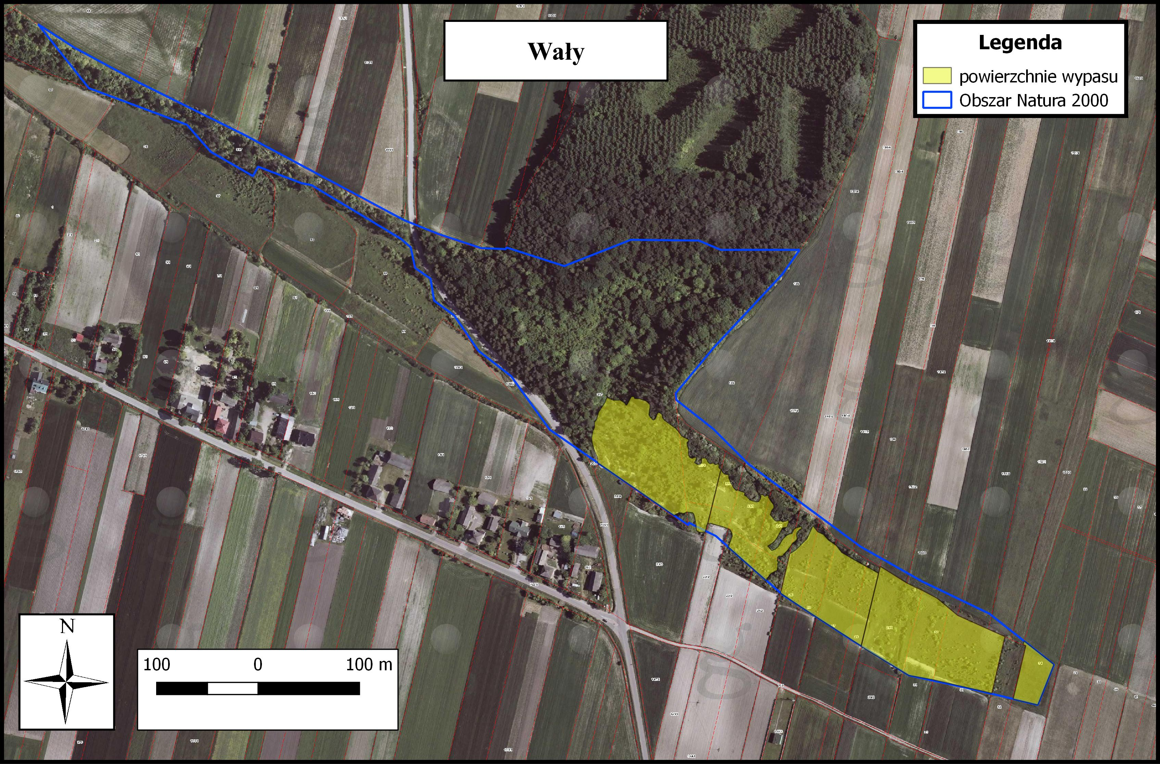

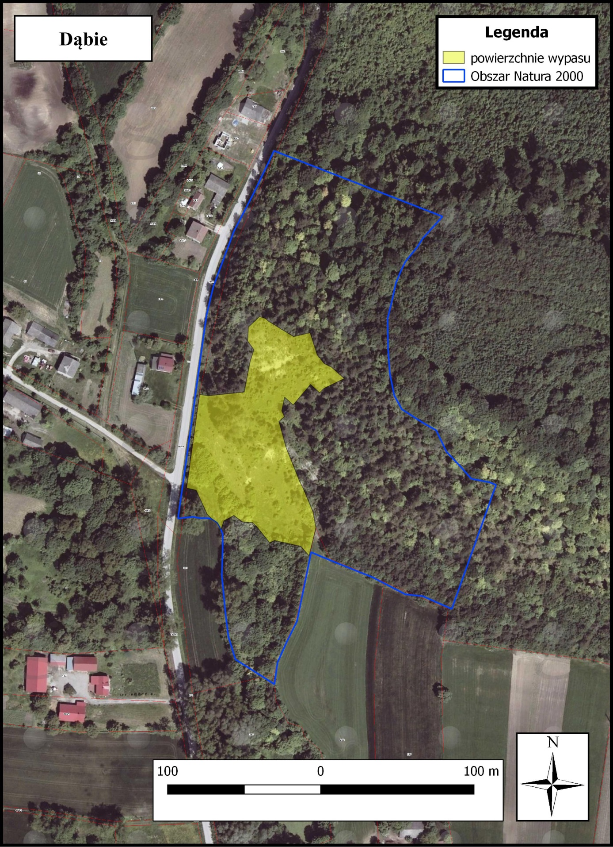

Załączniki mapowe – część II: obszary Kalina-Lisiniec, Opalonki oraz Sterczów-Ścianka
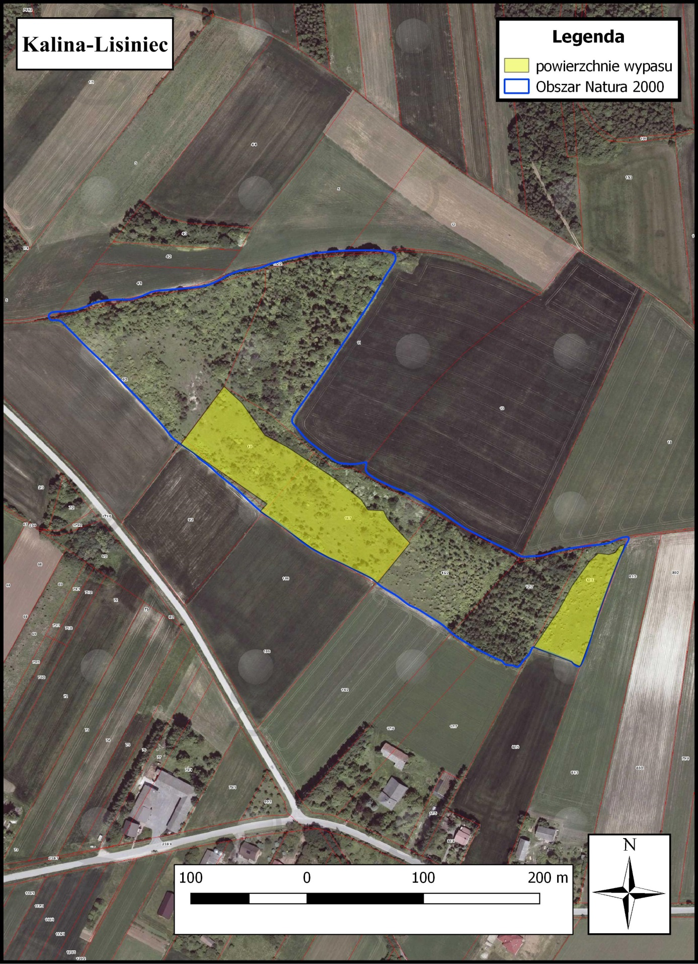
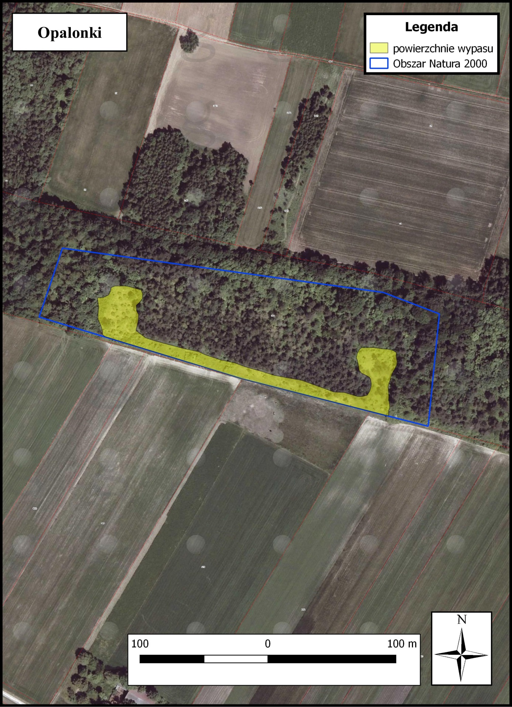

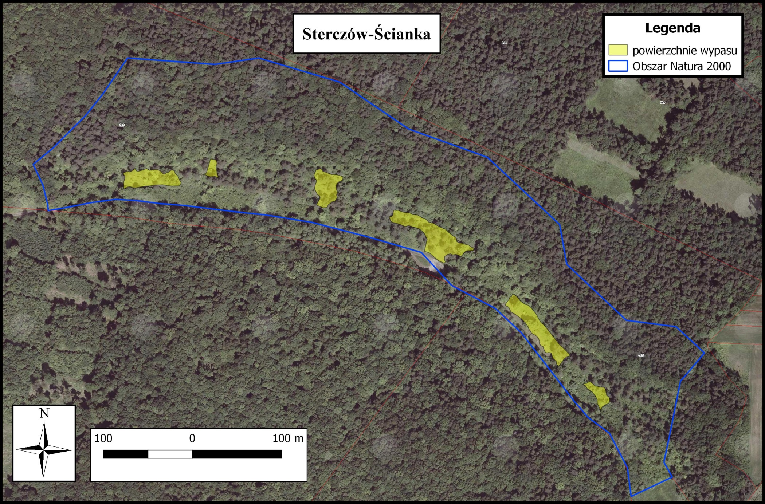

Załączniki mapowe – część III: obszary Giebułtów oraz Cybowa Góra
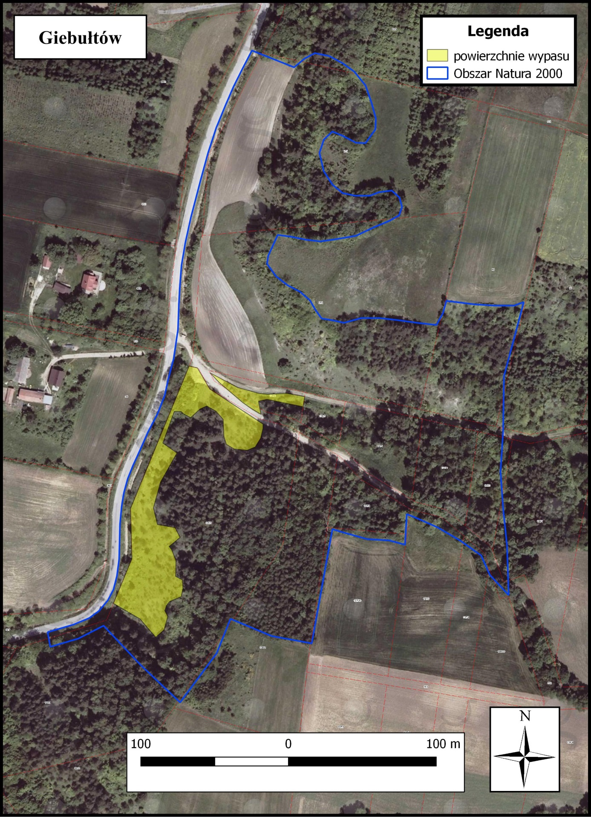
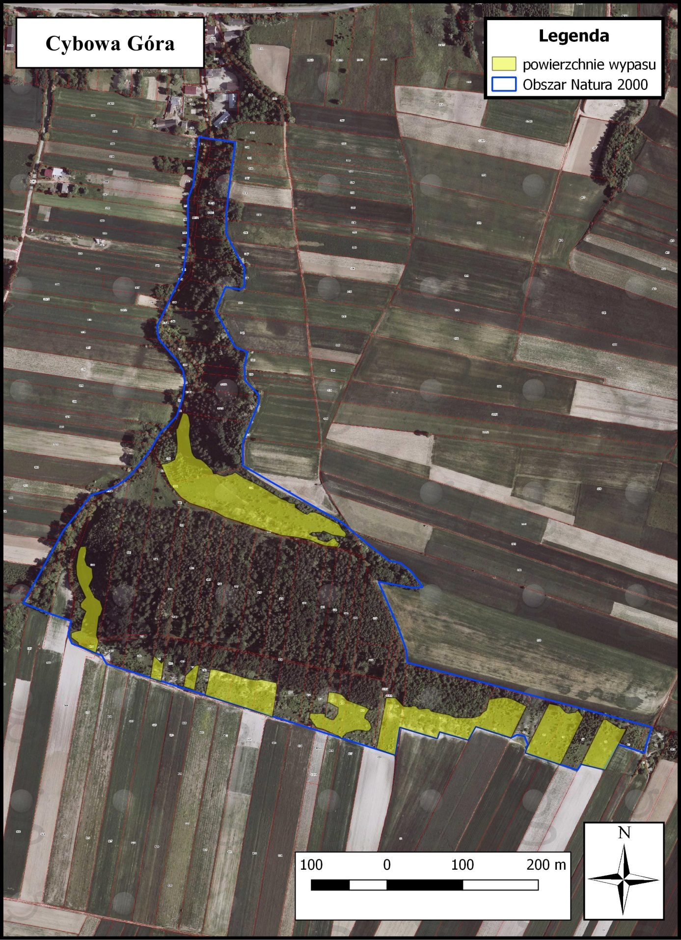

Załączniki mapowe – część IV: obszary Kalina Mała oraz Kaczmarowe Doły
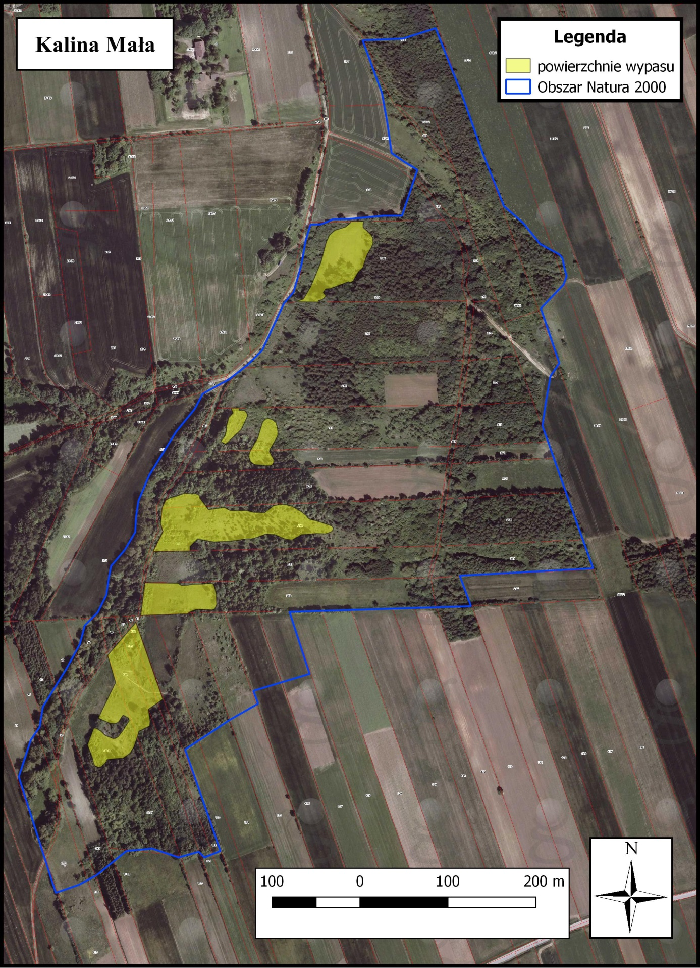
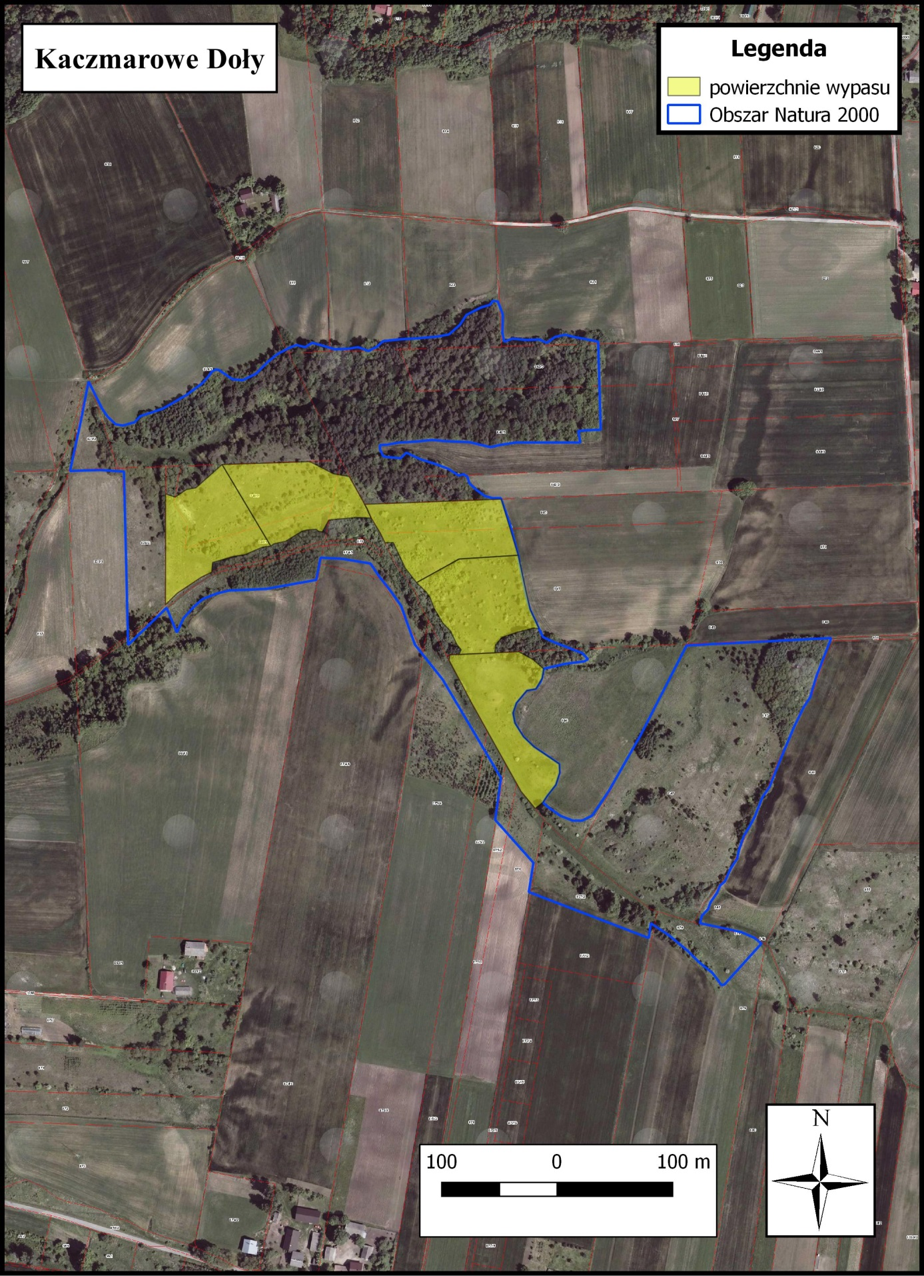

Załączniki mapowe – część V: obszar Sławice Duchowne
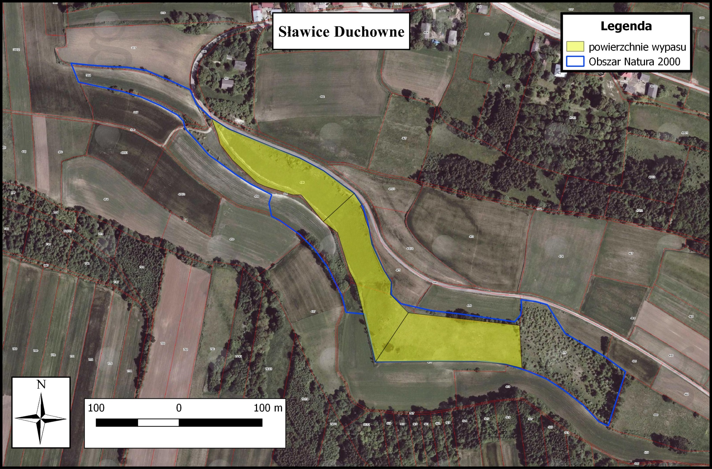

Załączniki mapowe – część VI: obszar Komorów
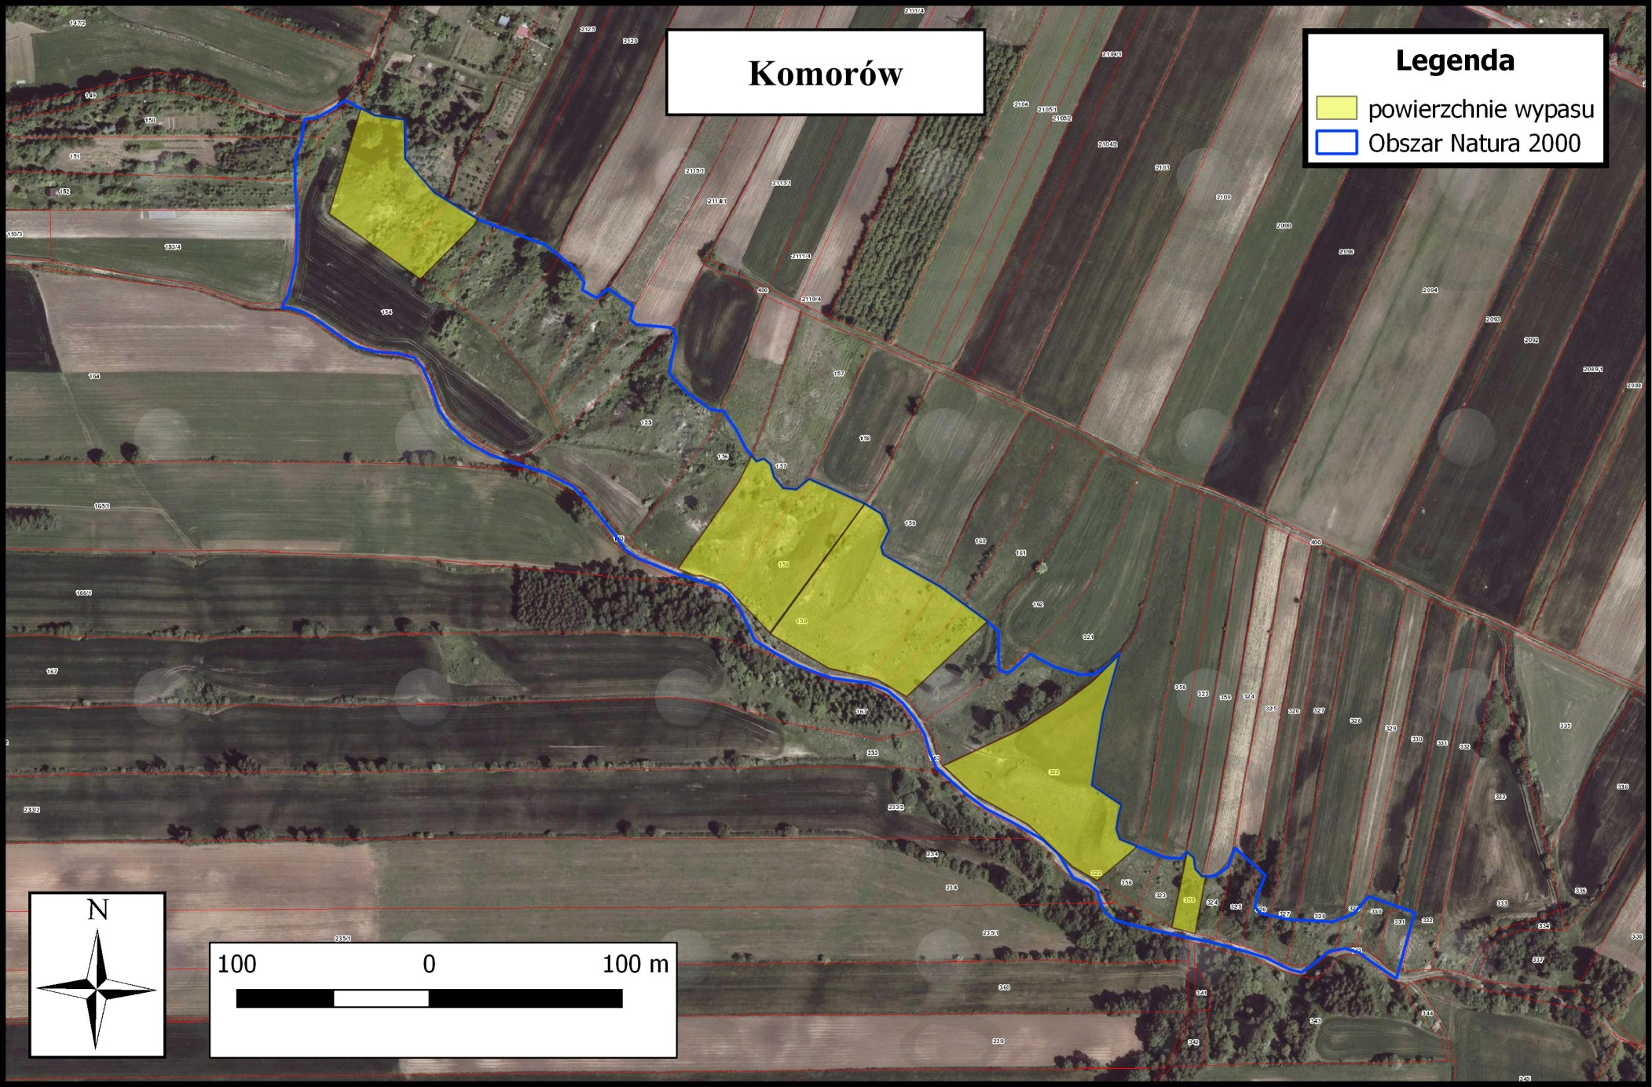
Załączniki mapowe – część VII: obszar Chodów-Falniów
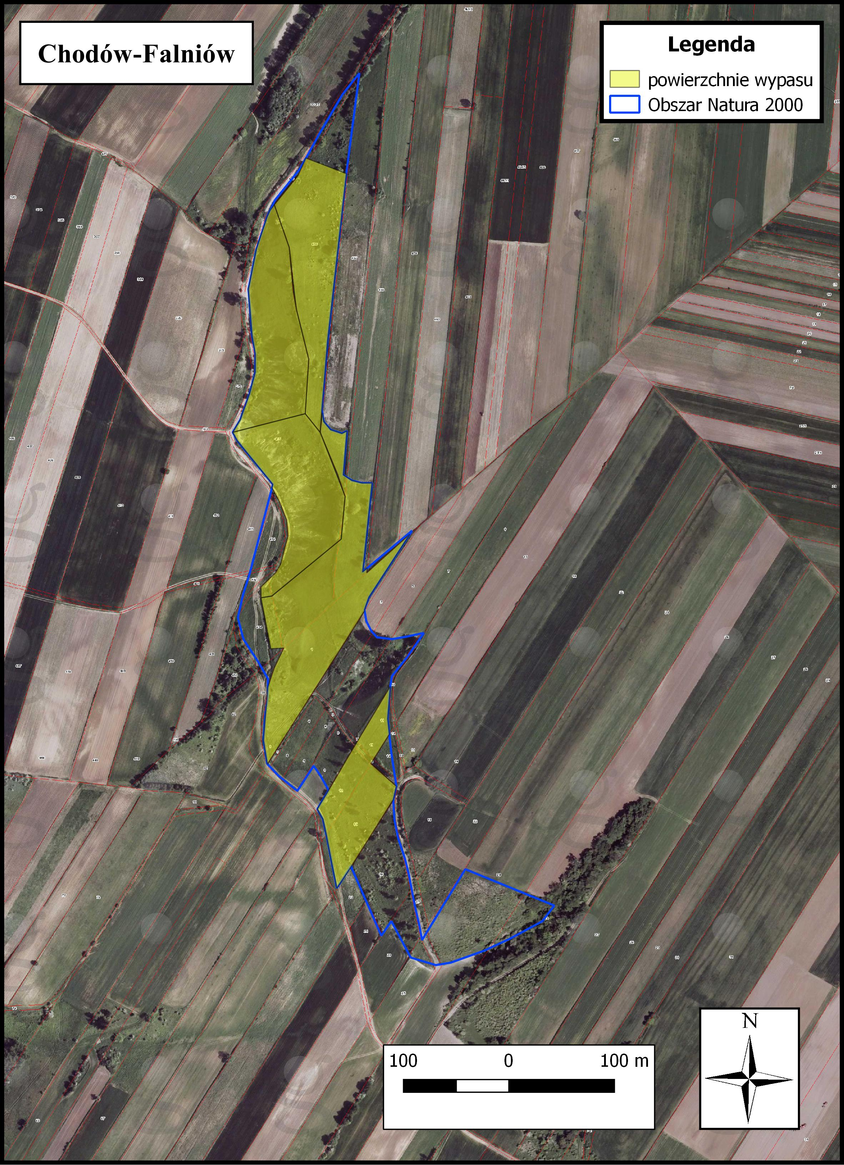
Załączniki mapowe – część VIII Zamówienia
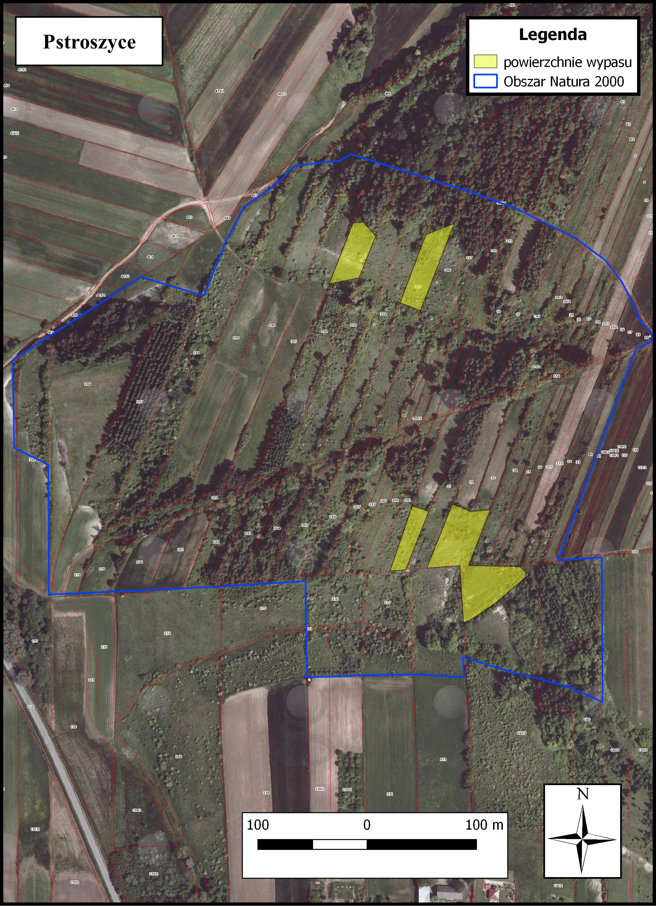

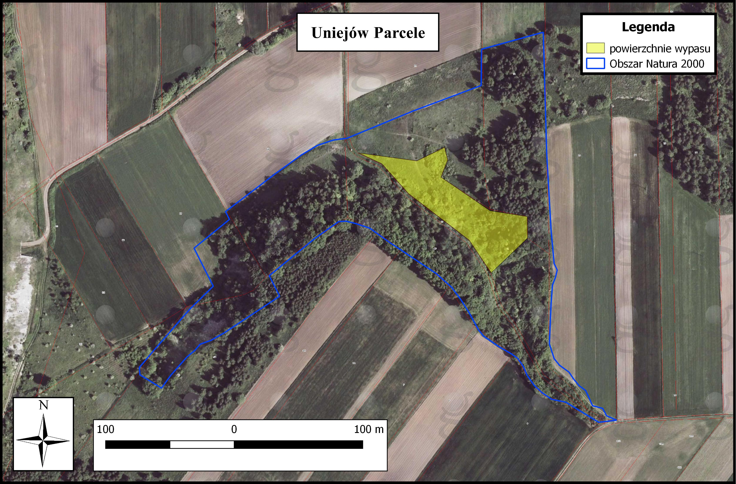
Załączniki mapowe – część IX: obszar Widnica
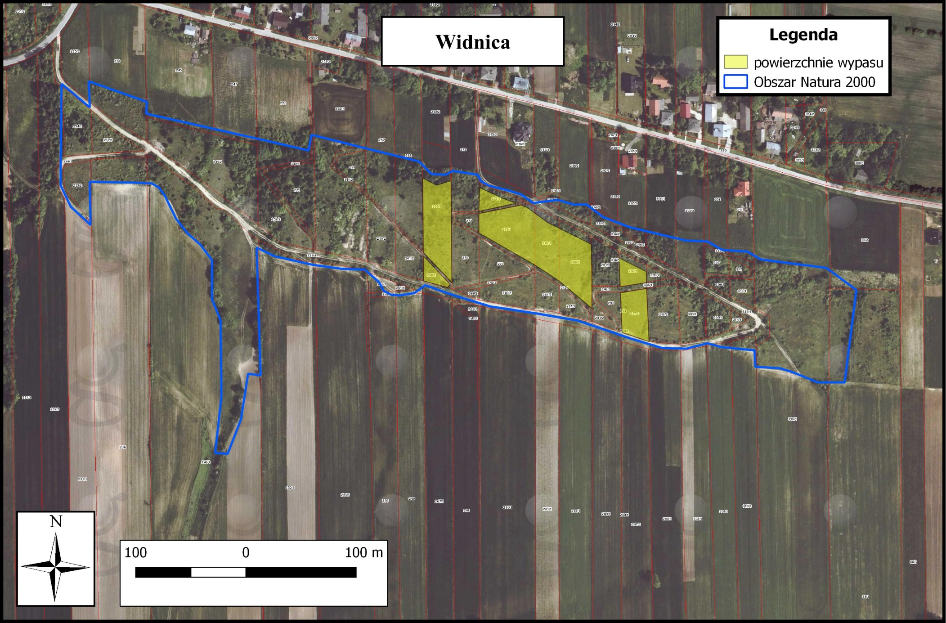

Załączniki mapowe – część X: obszar Poradów
